GIMP - Faire un Panorama
http://www.mulot.ch/gimp/pdf/panorama.pdf
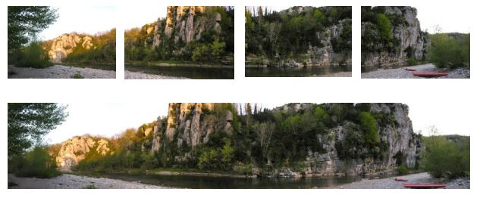

Le principe :

- On prend les photos sur un pied !!!!
- Avec une focale de max 50 .
- Chaque photo doit recouvrir de l’ordre de 25 % de la précédente ; en aucun cas
elles ne peuvent se limiter à rester « jointives » !!!!

Dans GIMP on ouvre les photos ; chacune dans un calque différent .
On utilise ensuite un FILTRE : Filtre – Combiner – Arrange as Panorama .
Le logiciel réunit les photos et il est encore possible de déplacer légèrement les calques pour que les raccords soient parfaits .

Si on a pas cette fonction :

On peut la télécharger , c’est PANDORA un script-fu de GIMP .
https://www.shallowsky.com/software/pandora/
On peut télécharger un programme extérieur qui fait la mm chose :
Hugin https://www.commentcamarche.net/download/telecharger-247-hugin

Panorama Studio https://www.clubic.com/telecharger-fiche62612-panoramastudio.html

